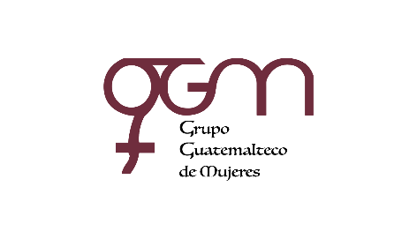**Asociación Grupo Guatemalteco de Mujeres-GGM**

**Sistema de Fortalecimiento Institucional**

Fortalecimiento Institucional.

Responsable de actualización de información: Mayra Argueta

Fecha de Elaboración: 30/11/2022

Informe sobre Pertenencia sociolingüística.

Mes y año: noviembre, 2022

1. **Mujeres sobrevivientes de violencia atendidas.**

|  |  |
| --- | --- |
| **DATOS: ATENCIÓN INICIAL 2022** | |
| **GGM- CAIMUS** | **noviembre** |
| GGM CAIMUS GUATEMALA |  |
| GGM CAIMUS ESCUINTLA | 18 |
| GGM CAIMUS RABINAL BAJA VERAPAZ |  |
| GGM CAIMUS SUCHITEPÉQUEZ |  |
| **TOTAL** |  |

Fuente: Sistema de registro de información GGM-CAIMUS- noviembre 2022.

1. **Grupo étnico al que pertenecen las mujeres atendidas.**

|  |  |  |  |  |  |
| --- | --- | --- | --- | --- | --- |
| **ETNIA** | **GGM-CAIMUS GUATEMALA** | **GGM-CAIMUS ESCUINTLA** | **GGM-CAIMUS RABINAL BAJA VERAPAZ** | **GGM- CAIMUS SUCHITEPÉQUEZ** | **TOTAL** |
|
| Maya | 1 | *1* |  |  |  |
| Mestiza | 38 | *17* |  |  |  |
| **TOTAL** | **39** | **18** |  |  |  |

Fuente: Sistema de registro de información GGM-CAIMUS- noviembre 2022.